2016-2017学年度第二学期高二生物第二次月考试题
一、单项选择题：（共40小题，每小题1分，共40分）
1、下列有关叙述，正确的是（ ）
A. “工程菌”是用细胞工程的方法，使外源基因得到高效表达的菌类细胞株系
B. 所有的限制酶都只能识别由6个特定的核苷酸组成的序列
C. 选用细菌作为受体细胞主要是因为细菌繁殖快、遗传物质少
D. 只要目的基因进入受体细胞就能成功实现表达
2、建立基因文库时，下列最可能作为载体是的（ ）

A. 大肠杆菌 B. 大肠杆菌的质粒 C. 链状DNA分子 D. 环状RNA 分子
3、在基因工程的操作过程中，构建基因表达载体不需要使用的（ ）
①逆转录酶
②DNA连接酶
③限制酶
④RNA聚合酶
A. ②③ B. ②④ C. ①④ D. ①②
4、用限制酶EcoRI、KpnI和二者的混合物分别降解一个1000bp（1bp即1个碱基对）的DNA分子，降解产物分别进行凝胶电泳，在电场的作用下，降解产物分开，凝胶电泳结果如下图所示。该DNA分子的酶切图谱（单位：bp）正确的是
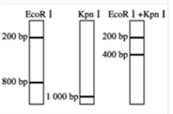
A. 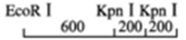 B. 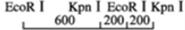
C. 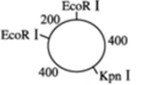 D. 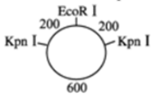
5、科学家将β干扰素基因进行定点突变后通过载体导入大肠杆菌表达，使干扰素第17位的半胱氨酸改变成丝氨酸，结果大大提高了储存稳定性，该生物技术为 （ ）
A. 基因工程 B. 蛋白质工程 C. 基因突变 D. 细胞工程
6、中国科学院成都生物研究所发现了“一种剪切DNA的DNA酶”，命名为脱氧核酶，并获国家知识产权局（发明专利，脱氧核酶是利用体外分子进化技术合成的一种具有催化功能的单链DNA片段，具有高效的催化活性和结构识别能力，与限制酶类似。据此，下列说法正确的是（ ）
A. 脱氧核酶的化学本质是RNA
B. 经脱氧核酶沿识别序列的中心轴线处切开作用后产生的一般是黏性末端或平末端
C. 脱氧核酶的作用是能够识别特定的核苷酸序列，但不能使特定部位中相邻两个核苷酸之间的磷酸二酯键断开
D. 脱氧核酶可能可用作DNA重组技术中的工具酶之一
7、下列各组中酶的作用相似的是（ ）
A. 解旋酶、胰蛋白酶 B. DNA聚合酶、Taq酶
C. 纤维素酶、脂肪酶 D. DNA连接酶、限制酶
8、下列一般不能作为基因工程中的标记基因的是（ ）
A. 氨苄青霉素抗性基因 B. 四环素抗性基因
C. 荧光蛋白基因 D. Bt毒蛋白基因
9、将目的基因导入受体细胞是实施基因工程的第三步，有关说法不正确的是（ ）
A. 将目的基因导入植物细胞采用最多的方法是农杆菌转化法
B. 转基因动物的培育过程中受体细胞一般选择受精卵
C. 显微注射技术是转基因微生物中采用最多的方法
D. 基因枪法是单子叶植物中常用的一种基因转化方法，但是成本较高
10、下列有关育种的叙述，正确的是 ( )
A. 诱变育种是通过改变原有基因结构而导致新品种出现的方法
B. 杂交育种的原理是基因重组，基因重组发生在亲本受精过程中
C. 基因工程育种中，需要用DNA聚合酶连接目的基因和运载体
D. 通过杂交育种方式培育新品种，纯合子从F₁就可以进行选择WWW.ziyuanku.com
11、农杆菌的T—DNA携带目的基因插人到高粱细胞染色体上所引起的变异属于（ ）
A.基因突变 B.基因重组
C.基因互换 D.染色体变异
12、在现代生物科技的应用中不需要进行检测与筛选的是（ ）
A.利用杂交瘤细胞制备单克隆抗体
B.利用基因工程培育具有抗虫特性的新植株
C.利用胚胎工程试管动物技术培育高产荷斯坦奶牛
D.利用植物组织培养技术工厂化繁育兰花
13、细胞工程中,选择合适的生物材料是成功的关键。下列选择不合理的是( )
A.选择高度分化的动物体细胞进行培养有利于获得大量细胞
B.选择胚胎细胞作为核供体进行核移植可提高克隆动物的成功率
C.选择一定大小的植物茎尖进行组织培养可获得脱毒苗
D.选择植物的愈伤组织进行诱变处理可获得优质的突变体
14、下列有关现代生物技术的叙述，错误的是（ ）
A. 转基因羊和克隆羊多利的培育克服了远缘杂交不亲合的障碍
B. 植物体细胞杂交和动物细胞融合都利用了细胞膜的流动性
C. 试管牛和试管苗的培育都利用了细胞的全能性
D. 脱毒草莓和转基因抗病毒草莓的培育都需要使用植物组织培养技术
15、甘草酸是中药甘草中的主要活性成分。为了快速检测甘草酸，科研人员利用细胞工程技术制备了抗甘草酸的单克隆抗体，其基本操作过程如下图。相关叙述正确的是（ ）
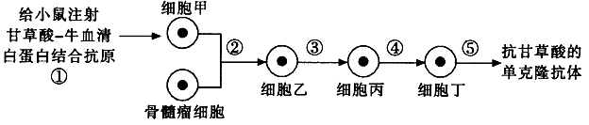
A. 过程①注射相应抗原后应立即从小鼠脾脏中提取细胞甲
B. 过程②诱导细胞融合，利用了细胞膜的选择透过性
C. 过程③、④的筛选方法相同，细胞丙、丁遗传物质相同
D. 过程⑤无论在体内还是体外进行，细胞丁都可大量增殖
16、犬细小病毒(CPV)单克隆抗体(Cpv McAb)可抑制病毒对宿主细胞的侵染及病毒的复制，进而杀灭幼犬体内病毒。下列相关叙述，错误的是（ ）
A．在Cpv McAb的制备过程中用到了动物细胞培养和动物细胞融合技术
B．给幼犬注射CPV后，CPV的抗体检测呈阳性，说明发生了体液免疫反应
C．在获得能分泌Cpv McAb的杂交瘤细胞的过程中需进行一次筛选
D．对杂交细胞培养时，需要无菌无毒环境，且温度、气体环境等条件要适宜WWW.ziyuanku.com
17、下图表示利用二倍体小鼠所进行的实验，相关叙述正确的是（ ）
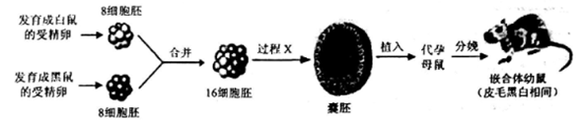
A.过程X中细胞的“核/质”比变小
B.图中所有囊胚细胞的基因型都相同
C.代孕母鼠需进行超数排卵处理
D.娩出的嵌合体幼鼠是二倍体
18、通过动物体细胞核移植培育出的克隆牛，在性状上与供体不完全相同，原因不包括（ ）
A. 环境条件影响克隆牛的性状
B. 克隆牛基因可能发生了突变
C. 两者细胞质基因不同
D. 两者细胞核基因不同
19、在进行植物组织培养时，由离体细胞形成愈伤组织的过程中，可能会发生哪些变化（ ）
①基因突变
②染色体数目变异
③染色体结构变异
④基因重组
A. ①②④ B. ①②③ C. ②③ D. ①④
20、利用快速繁殖技术快速培育名贵花卉，不会选取的培养材料是（ ）
A. 花粉 B. 花瓣 C. 茎尖 D. 叶片
21、有关动物细胞培养技术，说法正确的是（ ）
A. 动物细胞培养液中通常含有葡萄糖、氨基酸、无机盐、生长素和动物血清等
B. 取自胚胎或幼龄动物的器官和组织，主要原因是细胞的全能性高
C. 细胞癌变发生于原代培养向传代培养的过渡过程中$来&源：ziyuanku.com
D. 培养过程中加入CO₂是为了维持培养液pH的相对稳定
22、下列关于细胞工程的说法，正确的是（ ）
A. 甲乙两植物体细胞杂交后的植株与甲乙自然杂交的后代染色体数目相同
B. 植物组织培养一般不改变原植物的基因型
C. 常用的诱导动物细胞融合的因素有：PEG、灭活的病毒、电激、紫外线照射等
D. 两种植物细胞融合时，应先去掉细胞膜
23、用以下细胞工程技术培育出的新个体中，遗传物质全部来自一个亲本的方法是（ ）
A. 动物体细胞核移植 B. 植物体细胞杂交
C. 动物细胞融合 D. 植物组织培养
24、下列叙述中，不正确的是 （ ）
A. 单克隆抗体的制备过程体现了动物细胞的全能性
B. 能在培养条件下无限传代的细胞系，往往带有癌变的特点
C. 如果细菌基因W与酵母菌基因V所控制合成的蛋白质含有相同数目的氨基酸，则一般情况下，基因W中的碱基数量少于基因V中的碱基数量，且两基因中的碱基种类相同中·华.资*源%库 ziyuanku.com
D. DNA连接酶的催化作用与黏性末端的碱基互补无关
25、下列技术或者方法和原理相符的是 （ ）
A. 人参细胞的大量培养和动物细胞培养﹣﹣细胞增殖
B. 植物组织培养和单克隆抗体的制备﹣﹣细胞的全能性
C. 早期胚胎培养和人鼠细胞融合﹣﹣细胞膜的流动性
D. 转基因抗虫棉和克隆羊多利的培育﹣﹣基因重组
26、下图表示核移植与克隆动物的相关图解，有关叙述中错误的是（ ）
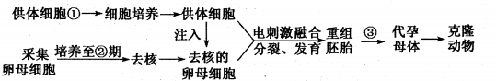
A．图示过程说明高度分化的动物细胞核仍具有发育的全能性
B．用于核移植的供体细胞①一般都选用传代10代以内的细胞
C．采集的卵母细胞培养到的②时期表示减数第二次分裂后期
D．选用去核卵母细胞的主要原因是其细胞质可使体细胞核的全能性表达
27、下图是通过植物细胞工程技术获得紫杉醇的途径，相关叙述正确的是
A．①过程是脱分化，②过程是再分化
B．①过程中不需要光，但需控制好培养基中植物激素的比例
C．②过程需用一定浓度的胰蛋白酶处理愈伤组织，有利于细胞分散
D．③过程需使用固体培养基，有利于细胞增殖
28、单克隆抗体制备过程中，涉及的生物学原理是（ ）
①动物细胞核具有全能性 ②细胞膜具有一定的流动性
③肿瘤细胞能无限增殖 ④一个浆细胞产生一种抗体
A.①③ B.②③④ C.④ D.①②④
29、内细胞团（ICM）出现的时期（ ）
A. 原肠胚期 B. 囊胚期 C. 桑椹胚期 D. 卵裂期
30、关于人精子、卵子发生的区别，不正确的是（ ）
A. 初级精母细胞、卵母细胞的形成时间
B. 成熟生殖细胞中染色体的数目
C. MⅠ和MⅡ的时间连续性
D. 成熟生殖细胞是否经过变形
31、蜘蛛丝（丝蛋白）被称为“生物钢”，有着超强的抗张强度，可制成防弹背心、降落伞绳等。蜘蛛丝还可被制成人造韧带和人造肌腱。科学家研究出集中生产蜘蛛丝的方法——培育转基因蜘蛛羊作为乳腺生物反应器。下列有关乳腺生物反应器的说法，错误的是（ ）
A. 将蜘蛛丝蛋白基因与乳腺蛋白基因的启动子等结合在一起构建成表达载体
B. 可通过显微注射技术将表达载体导入羊的受精卵中
C. 可用丝蛋白基因探针与该羊口腔上皮细胞mRNA杂交，检测目的基因是否发挥作用
D. 上述培育转基因蜘蛛羊的过程涉及到基因工程、动物细胞培养、胚胎移植等技术
32、下列有关现代生物科技专题的叙述错误的有几项（ ）
①基因治疗就是把缺陷基因诱变成正常基因
②卵子受精的标志是雌雄原核的融合中·华.资*源%库 ziyuanku.com
③单克隆抗体的制备过程体现了动物细胞的全能性
④单克隆抗体的主要优点在于它的特异性强、灵敏度高
⑤大量研究已经证明，受体对移入子宫的外来胚胎基本上不发生免疫排斥反应，这就为胚胎在受体内的存活提供了可能
⑥胚胎移植实质上是早期胚胎在相同生理环境条件下空间位置的转移
⑦限制性内切酶、DNA连接酶只存在于原核生物中
A. 三项 B. 四项 C. 五项 D. 六项
33、以下有关哺乳动物体外受精叙述不正确的是（ ）
A. 哺乳动物的体外受精主要包括卵母细胞的采集和培养、精子的采集和获能、受精几个阶段
B. 直接从活体动物卵巢中吸取采集的卵母细胞，需要在体外经人工培养至MⅡ中期
C. 对于牛羊等家禽的精子在体外进行获能处理时，一般用一定浓度的肝素或钙离子载体A23187溶液进行处理
D. 给实验动物注射促性腺激素，使其产生更多的精子
34、了解哺乳动物受精的规律对于我们进行胚胎工程的操作十分重要，以下说法不正确的是（ ）
A. 在精子细胞的变形过程中，高尔基体发育为精子头部的顶体，中心体演变为精子的尾$来&源：ziyuanku.com
B. 不同种动物的精子的形态相似，大小略有不同，与动物的体型大小无关
C. 一个卵泡中能形成两到三个成熟的卵子
D. 排卵是指卵子从卵泡中排出
35、下列关于“试管牛”培养流程的叙述，错误的是（ ）
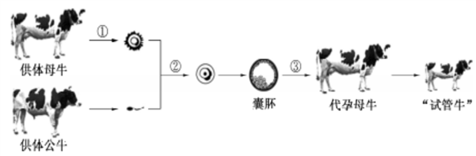
A. 过程①可对供体母牛注射促性腺激素，使其排出更多的卵子
B. 过程②发生的标志是在卵细胞膜和透明带的间隙观察到两个极体
C. 过程③应对代孕母牛注射免疫抑制剂，防止发生免疫排斥反应
D. “试管牛”的遗传性状只取决于供体，与代孕母牛完全无关
36、下列关于高等哺乳动物胚胎工程的相关叙述，错误的是（ ）
A．早期胚胎培养通常需要加入动物血清
B．胚胎干细胞具有体积小、细胞核大、核仁明显等特点
C．从动物体内获取的精子不能直接与卵细胞结合完成受精过程
D．胚胎移植可移植到其他任一经同期发情处理过的雌性哺乳动物体内中·华.资*源%库 ziyuanku.com
37、下图为利用牛的乳腺细胞生产人体血清白蛋白的操作流程。下列有关叙述不正确的是（ ）
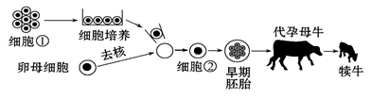
A. 细胞①中已含有人体血清白蛋白基因
B. 获取细胞②的技术为核移植
C. 取囊胚期的内细胞团细胞作DNA分析，进行性别鉴定
D. 试管牛与图示培育过程产生犊牛的生殖方式不相同
38、下图表示哺乳动物形成卵子及早期胚胎的过程（N表示染色体组），下列有关叙述错误的是（ ）
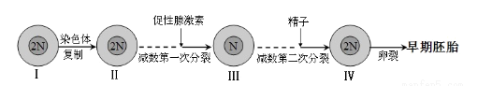
A．次级卵母细胞形成的过程需要激素调节
B．卵子的形成过程在时间上具有连续性
C．II、III和IV细胞分裂后期染色体组数不相同
D．培育转基因动物通常选择细胞IV作为受体细胞
39、高等哺乳动物受精后不久，受精卵开始进行细胞分裂。经卵裂期、桑椹胚、囊胚、原肠胚和组织器官的分化，最后发育成一个完整的幼体。图是胚胎发育过程中某阶段示意图，下列有关叙述错误的是（ ）
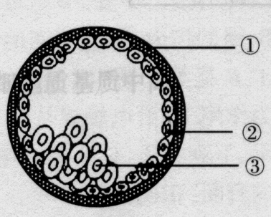
A．图中②将发育为胎膜和胎盘等结构
B．图中③处的细胞可获取胚胎干细胞
C．高等哺乳动物细胞分化开始于囊胚期，终止于生命结束
D．进行胚胎分割时，应选择图示胚胎或原肠胚期的胚胎进行
40、如图表示蛙的受精卵发育至囊胚的过程中，DNA总量、每个细胞体积、所有细胞体积之和、有机物总量的变化趋势(横坐标为发育时间)，其中正确的是（ ）

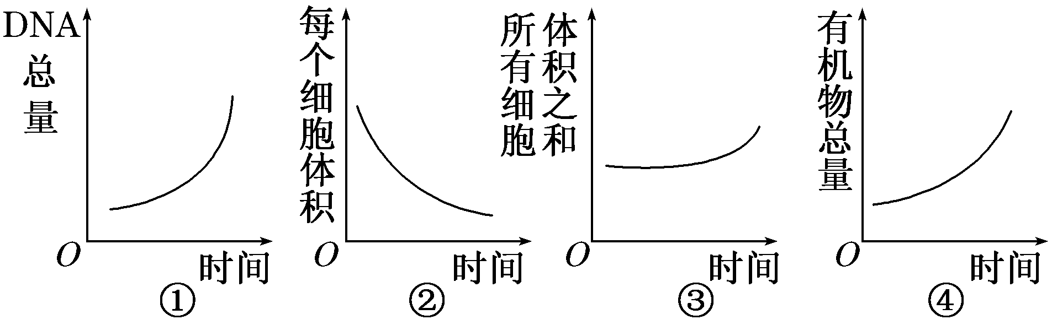
A．①② B．①③
C．②④ D．③④
二、非选择题：（共60分）
41、（16分，每空2分）2015年，屠呦呦因发现青蒿素治疗疟疾的新疗法获奖。工业上青蒿素一般从青蒿植株中提取，产量低，价格高。基因工程及细胞工程等为培育出高青蒿素含量的青蒿提供了思路。科学家先通过紫外线处理大量青蒿幼苗后，偶然发现一株高产植株。通过基因测序发现该高产植株控制青蒿素合成相关的一种关键酶的基因发生了突变。
(1)提取了高产植株的全部DNA后，要想快速大量获得该突变基因可以采用PCR技术，该技术的原理是__________________________。
(2)如果用青蒿某个时期mRNA反转录产生的双链cDNA片段，用该双链cDNA进行PCR扩增，进行了30个循环后，理论上可以产生约为________个DNA分子，该双链与载体连接后储存在一个受体菌群中，这个受体菌群就叫做青蒿的________________，获得的cDNA与青蒿细胞中该基因碱基序列________(填“相同”或“不同”)。
(3)将获得的突变基因导入普通青蒿之前，先构建基因表达载体，图1、2中箭头表示相关限制酶的酶切位点。请回答：
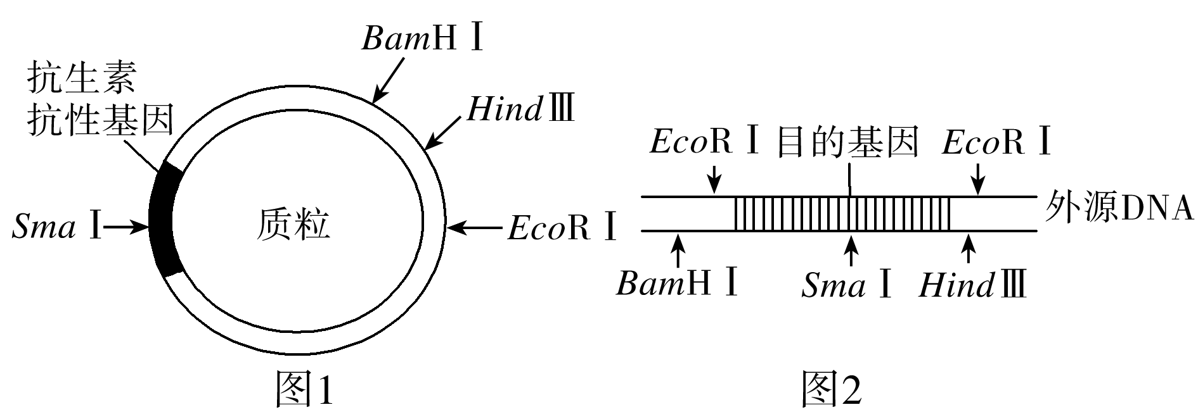
用图中的质粒和外源DNA构建重组质粒，不能使用SmaⅠ切割，原因是____________________，构建好的重组质粒在其目的基因前要加上特殊的启动子，启动子是________识别结合位点。
(4)检测目的基因是否表达出相应蛋白质，应采取________技术。目的基因导入组织细胞后，通过________技术培育出青蒿幼苗。

42、(10分)下面两幅图分别是植物体细胞杂交和动物细胞培养过程示意图，请据图回答下列问题：
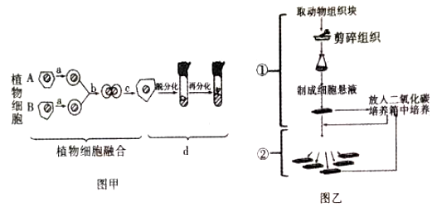
（1）图甲中，过程b用到的原理是_________。植物细胞融合成功的标志是_______。植物体细胞杂交的意义是_________________。
（2）过程d的原理是______________，甲和乙过程中细胞分裂方式是______________。
（3）图乙中，①过程是动物组织消化后的初次培养，称之为_______________，在培养时要求培养瓶或培养皿的内表面光滑、无毒，易于________________。
（4）当贴壁细胞分裂生长到停止分裂增殖时，内壁上的细胞有__________层。当细胞培养传至10代以后就不易传下去，继续培养时，少数细胞会克服细胞寿命的自然极限，获得不死性，此时这些细胞已发生________，正在朝着等同于癌细胞的方向发展。目前使用的或冷冻保存的细胞通常为10代以内的，以保持细胞正常的_______________。

43、（10分）美国新希望生殖医学中心张进团队于2016年10月19日在美国生殖医学学会会议上正式宣布，世界首个细胞核移植“三父母”男婴已于2016年4月诞生．如图是该男婴的培育过程示意图，请据图回答下列问题：
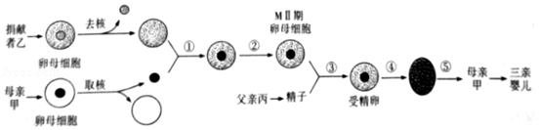
（1）三亲婴儿的染色体来自 ，对捐献者乙的卵母细胞的操作方法 ，这种生殖方式属于 生殖。
（2）过程③中防止多精入卵的屏障 反应．判断卵子受精完成的重要标志是
。
（3）受精后形成的受精卵要移入_____________培养液中继续培养一段时间再移植到母体内，早期胚胎发育到囊胚阶段的某一时刻，会冲破_____________，称之为“孵化”。
（4）上述“三亲婴儿”技术的好处之一是可避免母亲甲 （填“细胞核”或“细胞质”）中的缺陷基因传给下一代．④过程为 技术。
（5）PCR技术可用于产前基因诊断，若某双链DNA分子扩增过程中消耗引物分子14个，则DNA扩增了 次．
44、(12)下面两幅图分别是单克隆抗体制备过程和克隆羊培育过程示意图，请据图回答下列问题：
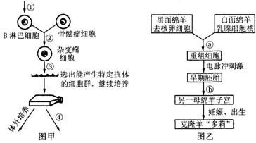

（1）图甲和图乙所示的过程中，都必须用到的动物细胞工程技术手段是______ ____。
（2）没有①过程则无法达到过程甲的目的，原因是_______________________________。
（3）同植物细胞融合不同，图甲中②过程可在___________诱导下完成
（4）与多克隆抗体相比，单克隆抗体最主要的优点在于它的_______________，并能大量制备。从目前临床试验来看，单克隆抗体主要用于治疗癌症，例如可以将抗癌细胞的单克隆抗体与放射性同位素、药物等结合，制成“生物导弹”，借助单克隆抗体的________作用，在原位杀死癌细胞，这样既不损伤正常细胞，又减少了用药剂量。
（5）图中a所用到的技术名称：___________，b将早期胚胎培养到_________时期移植到受体中。实施细胞工程a时，所需的受体细胞大多采用动物卵细胞的原因是 。
（6）若不考虑环境因素影响，克隆羊的性状全部像白面绵羊吗？ _____________；原因是_______________________________________________。
（7）继植物组织培养之后，克隆绵羊的培育成功，证明动物____________具有全能性。
（8）图乙过程的技术具有多种用途，但是不能（ ）
A．有选择地繁殖某一性别的家畜 B．繁殖家畜中的优良个体
C．用于保存物种 D．改变动物的核基因

45、（12分）胚胎工程技术包含的内容很丰富，如图是胚胎工程技术研究及应用的相关情况，其中供体1是良种荷斯坦高产奶牛，供体2是黄牛。请据图回答下列问题：
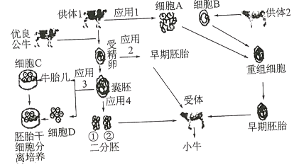
（1）应用1中获得小牛的方法称为核移植，获得的小牛性别为 ，细胞B去核的原因是 。
（2）应用2中完成体内受精的场所为 ，为了获得较多胚胎，常对供体1用 (激素）处理。进行体外受精时，需对精子进行 处理，常用一定浓度 溶液，卵母细胞需培养至 时期才具备受精的能力。
（3）应用3中胚胎干细胞是由从 中分离得到的一类细胞
（4）应用4中通过 （技术）获得二分胚①和②，此时需特别注意的是 ，需要进行性别鉴定时，可取囊胚期的 细胞进行分子水平检测，也可在细胞水平上进行 分析。
2016-2017学年第二学期高二生物第二次月考试题 答案
一、选择题（40分）

1 | 2 | 3 | 4 | 5 | 6 | 7 | 8 | 9 | 10 | 11 | 12 | 13 | 14 | 15 | 16 | 17 | 18 | 19 | 20
C | B | C | C | B | D | B | D | C | A | B | D | A | A | D | C | D | D | B | A
21 | 22 | 23 | 24 | 25 | 26 | 27 | 28 | 29 | 30 | 31 | 32 | 33 | 34 | 35 | 36 | 37 | 38 | 39 | 40
D | B | D | A | A | C | B | B | B | B | C | B | D | C | C | D | C | B | D | A
- 非选择题（60分）
41、（16分，每空2分）·
(1)DNA双链复制
(2)2³⁰ cDNA文库(或部分基因文库) 不同
(3)SmaⅠ会破坏质粒的抗性基因及外源DNA中的目的基因 RNA聚合酶
(4)抗原抗体杂交 植物组织培养
42、（10分）
（1）细胞膜具有一定的流动性 原生质体融合后再生出细胞壁 克服了远缘杂交不亲和的障碍
（2） 植物细胞的全能性 有丝分裂
（3） 原代培养 贴附
（4）1/单 突变 二倍体核型
43、（10分）
（1）甲和丙 显微操作去核 有性 (2)透明带反应和卵细胞膜反应 雌雄原核的融合
(3)发育 透明带
(4)细胞核 早期胚胎培养
(5)3
44、（12分）
（1）动物细胞培养 （2）未经免疫，无法获取产生特异性抗体的单一B淋巴细胞
（3）灭活的病毒
（4）特异性强灵敏度高 导向作用
（5）动物细胞融合 桑椹胚或囊胚 体积大、易操作、细胞质中有促进细胞核全能性表达的物质
（6）不是 卵细胞细胞质的遗传物质也能控制某些性状
（7）细胞核 （8）D
45、（12分）
(1)雌 保证遗传物质最大程度来源于供体
(2)输卵管 促性腺激素 获能 肝素或钙离子载体A23187 MⅡ中期
(3)原始性腺或早期胚胎
(4)胚胎分割 将内细胞团均分 滋养层 染色体（或性染色体）

